**Feith-De Nacht**

Gedicht van de Week

Week 44- 2021

[www.arspoetica.nl](http://www.arspoetica.nl)

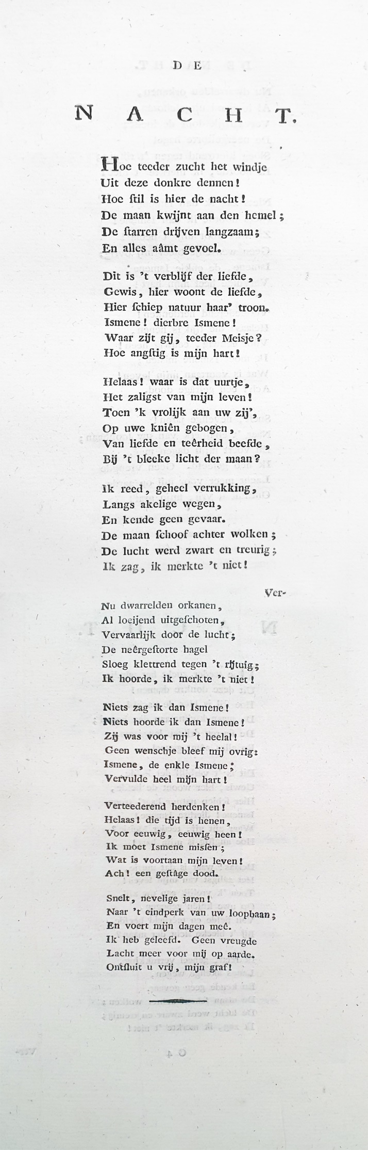

Deze dichter was [vorig jaar](https://www.arspoetica.nl/wp-content/uploads/2020/09/WEEK-40-2020-Archief-Feith-Na-eenen-vruchtbaren-regen.docx) ook vertegenwoordigd met een gedicht. Nu plaats ik een gedicht dat als meer typerend voor hem wordt beschouwd.

Rhijnvis Feith (1753-1824) stamt uit een oude familie die talrijke prominenten heeft opgeleverd: burgemeesters,[1] vele juristen[2] en artsen[3] en een schrijver-tekenaar [4].

Na deze korte uitweiding terug naar de dichter. Zoals in 2020 al vermeld wordt hij gerekend tot het sentimentalisme. Zijn bekendste werk is de roman in brieven “Julia”(1783) over een onmogelijke liefde die eindigt met de dood van het onbereikbare meisje en het wegkwijnen van de verliefde jongeling.[5]

Aan het slot van de roman voegt Feith nog enkele novellen en gedichten toe. Ook het gedicht van deze week is daar te vinden. Het beschrijft de uitzichtloosheid die de man ervaart als hij zijn geliefde (Ismene) moet missen en leidt tot verlangen naar de dood. Dit alles in een stijl die in zijn tijd werd

gewaardeerd (maar ook geparodieerd!) nu een historisch fenomeen.

Het gedicht werd al in 1782 in een bundel van Feith gepubliceerd en dus in 1783 aan de genoemde roman toegevoegd.

Hier is de tekst uit “Dicht- en prozaïsche werken” (deel V, 1824).

1. De dichter zelf was o.a. burgemeester(Zwolle), daarnaast in de 20e eeuw burgemeesters van Elburg en Voorburg.
2. O.a. een vader en een zoon resp. vicepresident en president van de Hoge Raad.
3. Dezen vermeld ik hier omdat zij, al dan niet rechtstreeks, verbonden zijn met het verzet tegen de bezetter in de tweede wereldoorlog.

   De orthopeed Rhijn Feith (geb. 1939) schreef de biografie van zijn vader, de verzetsman Pieter Rutger (1911-1941). De zenuwarts Rhijnvis Feith (1909-1958) gaf in zijn Haagse praktijk onderdak aan leden van het communistische verzet, ook genoemd in “ ’t Hooge Nest “ van Van Iperen.
4. [Jan Feith](https://www.lambiek.net/aanvang/feith.htm) een bekend illustrator in het interbellum.
5. Feith had aan [Werther van Goethe](https://nl.wikipedia.org/wiki/Die_Leiden_des_jungen_Werthers) een beroemd voorbeeld.